格特拉克（江西）传动系统有限公司
GETRAG (Jiang Xi) Transmission Co., Ltd
- 公司简介
成立于2006年的格特拉克（江西）传动系统有限公司是格特拉克集团与江铃汽车集团强强联合组成的合资公司，旗下设有四个工厂，分别位于南昌、于都和赣州三地。公司目前有近6000名员工，致力于双离合变速器、手动变速器、变速器元件的开发与生产。
Founded in 2006, GETRAG (Jiangxi) Transmission Co., Ltd. is a joint venture between GETRAG Group and Jiangling Motors Group. It has 4 plants, located in Nanchang, Yudu and Ganzhou. GJT currently has nearly 6,000 employees, which are committed to the development and production of dual-clutch transmission, manual transmission, and transmission components.
2016年度变速器销量达100万台，产品销往世界各地。
In 2016, our total annual sales volume of transmission reached to 1 million units, with products sold all over the world.
作为传动之家的成员，公司立志成为面向全球客户的世界级制造商，并致力于成为中国汽车变速箱行业工程技术服务和制造的领跑者。
As a family member of the transmission home, GJT is committed to become a world-class manufacturer supplying to the world customers. GJT to be recognized as the leader in China for automotive transmission engineering solutions and manufacturing.

- 合作客户

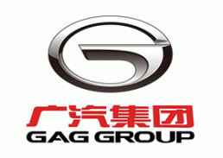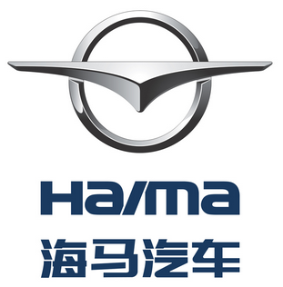

- 招聘岗位
序号  No. | 岗位名称  Positions | 部门  Dept. | 专业领域  Majors | 需求数量  Demand | 条件要求  Requirement
1 | 管理培训生  Trainee | 产品研发  PE | 标定、软件、系统集成、CAE、NVH、DVP、DFMEA、设计(齿轮&轴、同步器、壳体、换挡机构、变速箱总成等)、试验工程师  Calibration, Software, System Integration, CAE, NVH, DVP, DFMEA, Design( Gear& Shaft, Synchronizer , Case, Shift System, TM Assembly), Testing Engineer | 100  25 | 本科及以上，英语四级，英语口语流利者优先。  Graduate Degree and above. CET-4 and above. Fluent oral English is preferred.  机械制造，机电，电气，工业工程，车辆工程等相关专业。  Mechanical related majors including mechanical manufacturing, mechatronics, electrical engineering, industrial engineering, vehicle engineering.
2 | 管理培训生  Trainee | 制造系统  ME | 热处理工艺、装配工艺、机加工艺工程师  H&T Engineer、Assembly Engineer、Machining Engineer | 100  25

- 福利政策
- 提供免费工作餐，市内免费十条交通线路，南昌地区免费三十条班车线路。
- 每周工作40小时（双休），加班加点等严格按国家《劳动法》给予支付；
- 福利包含：国家规定年休假、五险一金及大病统筹险、每年发放14-15个月的工资（以半年和年终奖形式发放）；
- 中国传统三节发放实物福利；员工生日纪念品；员工健康体检等；
- 公司每年按当地物价水平进行一定比例的调薪；
- 出国培训机会等。

- 联系方式
联系人：
Grace 0791-88553065 Qian.Gan@magna.com
Anna 0791-88555657 Juan.Wan@magna.com
Summer 0791-88555013 Yu.Xia001@magna.com
Caroline 0791-88555011 Junyan.Zhang@magna.com

公司网址Web：www.getrag.com.cn
公司总部地址：江西省南昌市经济技术开发区梅林大街169号
HQ Address: 169 Meilin Street, Nanchang Economic and Technological Development Zone, Jiangxi,China

